Documentação do Projeto Conversor de Moedas

Versão: 1.0

Autor: Rafael Calixto Ferreira de Araújo

Sumário

Introdução 3

Descrição Geral do Sistema 3

Descrição Técnica do Sistema 4

Análise e Design 4

Testes 5

Instalação 5

Manual do Usuário 6

Decisões do Projeto 6

# Introdução

Este sistema foi desenvolvido como atividade para o desafio proposto pela Personare para construção de um conversor de moedas. As exigências do desafio são:

* A requisição deve receber a cotação via parâmetro
* A resposta deve conter o valor convertido e o símbolo da moeda
* Conversões:
  + De Real para Dólar
  + De Dólar para Real
  + De Real para Euro
  + De Euro para Real

# Descrição Geral do Sistema

O sistema consiste em uma aplicação web capaz de receber como parâmetros:

* O valor desejado para a conversão
* A cotação da moeda
* A moeda que deve ser convertida
* A moeda para a qual se deseja realizar a conversão

Após o recebimento dos parâmetros, é realizado o cálculo para a conversão da moeda e exibida a resposta na tela. Os parâmetros enviados possuem validação tanto no front-end quanto no back-end.

# Descrição Técnica do Sistema

Linguagem: PHP 5.6

Utilização das bibliotecas: GUMP, PHPUnit

Utilização do framework: Composer

# Análise e Design

Esta aplicação foi desenhada no modelo cliente-servidor, sendo necessário haver um servidor rodando php com a versão mínima descrita neste documento.

Diagrama de Classe

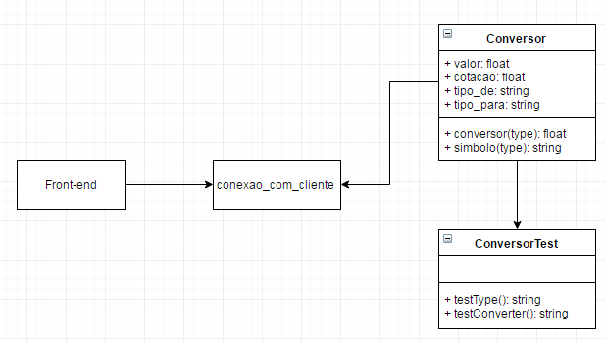

Diagrama de Sequência

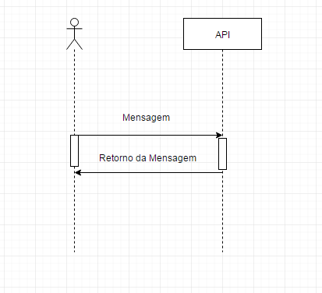

# Testes

Neste projeto foi utilizada a biblioteca PHPUnit para criação de classes para testes unitários. O objeto criado para os testes foi o Classe_Teste.php, onde foi criada a classe ConversorTest que possui os seguintes métodos:

* testType() -> Testa o tipo da variável implementada no objeto Conversor
* testConverter() -> Testa o resultado retornado pelo método converter() da classe Conversor

# Instalação

É possível realizar a instalação utilizando o Docker, para isto é necessário seguir os seguintes passos:

* Instalar o Docker na máquina
* Acessar o diretório do projeto
* Realizar o comando “docker-compose up -d”

O projeto irá executar utilizando o navegador e acessando o localhost na porta 80.

# Manual do Usuário

Para utilizar a aplicação basta abrir o navegador de preferência e acessar o localhost. Na tela da aplicação é possível:

* Informar o valor que se deseja converter
* Informar a cotação da moeda para a qual o valor será convertido
* Informar a moeda de origem da qual será feita a conversão
* Informar a moeda de destino da qual será feita a conversão

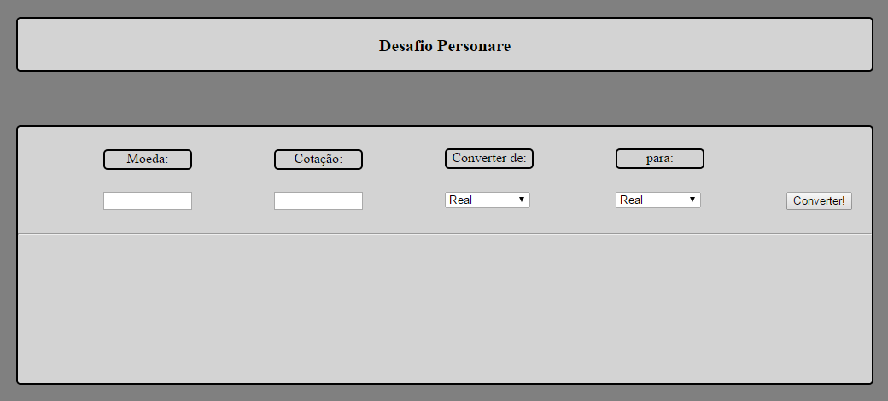

# Decisões do Projeto

* O projeto não utiliza banco de dados, pois não foi identificado a necessidade de utilização do mesmo.
* A aplicação foi desenvolvida por completo de modo que pudesse ser executada.
* Foi utilizado GUMP para validação, PHPUnit para testes unitários, Composer para gerenciamento de dependências e Docker para implementação do projeto. Todos pela praticidade disponibilizada pelos mesmos.